|  |
| --- |
| COURS 19 CCP 1 : L'ENTRETIEN DU LINGE |

L'entretien du linge a pour objectif de le rendre apte à un nouvel usage. Cela signifie que, non seulement, il doit être débarrassé de toutes salissures, mais aussi qu'il doit retrouver sa forme et sa couleur.

Chaque maisonnée a ses habitudes, l’ADVF doit donc impérativement s'informer avant d'entreprendre quoi que ce soit et, en l'absence de consigne, elle travaille avec les moyens existants (machine, produits de lavage, etc.) sans prendre le risque d'abîmer un vêtement.

**I) Le tri du linge**

Suivant la classification suivante :

* **linge de maison blanc (ou couleur pastel grand teint) non fragile : torchons, nappe, serviettes, etc. ;**
* **linge, dont vêtements courants en textiles synthétiques, textiles naturels, de couleur grand teint; -**
* **textiles fragiles : plusieurs programmes existent sur les machines, dont laine et soie.**

Le linge sera également trié en fonction de son degré de salissure (drap souillé d'urine, etc.) et de son usage (layette de nourrisson).

Pour chaque classification, il faudra adapter la température, la durée du brassage et la force de l'essorage.

L’ADVF profitera du tri pour vider les poches, repérer les tâches qui doivent faire l'objet d'un traitement préalable, déboutonner les chemises, mettre le linge de corps sur l'envers, etc.

**II) Les symboles de l'étiquetage des vêtements**

L'étiquetage des vêtements doit être connu, il donne les indications à suivre pour leur entretien. Sur les étiquettes d'entretien, les précautions de lavage sont représentées symboliquement, dans un ordre bien précis. On retrouve ainsi des indications concernant le lavage, le blanchiment, le séchage, le repassage et le nettoyage professionnel. Il est primordial pour l'ADVF d'en tenir compte pour préserver le textile.

Pour vous aider à déchiffrer les pictogrammes, voici quelques explications synthétisées dans un tableau. Chaque action possède son symbole sur lequel des précisions sont apportées afin d'indiquer les différentes modalités d'entretien.

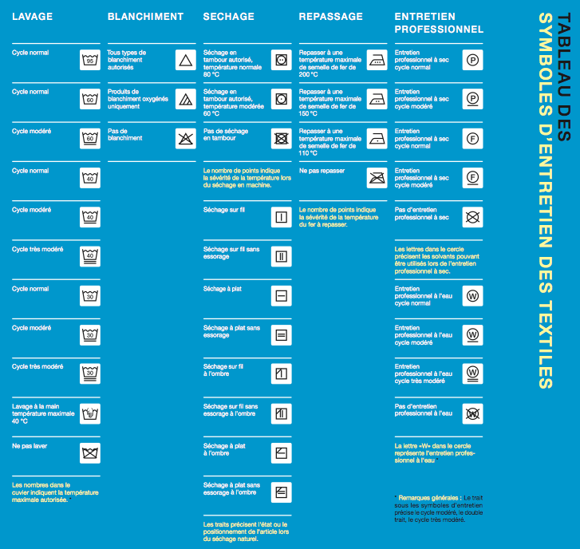

Source : http://modulo-devis.m9club.com/fr